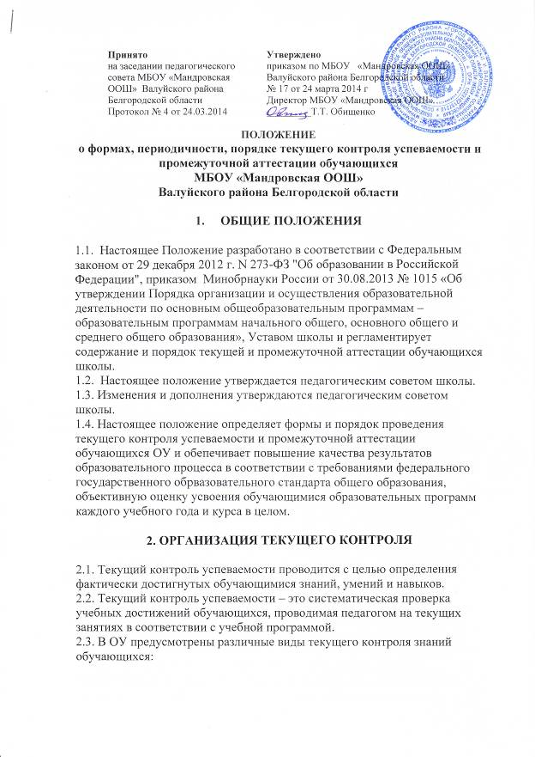

2.3.1. Устный опрос-контроль, проводимый после изучения материала по одной или нескольким темам (разделам) учебного предмета в виде ответов на вопросы и обсуждения ситуаций.
2.3.2. Письменный контроль, предполагающий работу с поставленными вопросами, решением задач, анализом ситуаций, выполнением практических заданий по отдельным темам (разделам) курса.
2.3.3. Комбинированный опрос-контроль , предусматривающий одновременное использование устной и письменной форм оценки знаний по одной или нескольким темам.
2.3.4. Защита и презентация домашних заданий - контроль знаний по индивидуальным домашним заданиям с целью проверки правильности их выполнения, умения обобщать пройденный материал и публично его представлять, прослеживать логическую связь между темами курса.
2.3.4. Дискуссии, тренинги, круглые столы - групповое обсуждение вопросов проблемного характера, позволяющих продемонстрировать навыки самостоятельного мышления и умения принимать решения.
2.3.5. Тесты - совокупность заданий определённой формы (открытые, закрытые, комбинированные), позволяющие объективно и качественно оценить учебные достижения обучающихся.
2.4. Формы осуществления текущего контроля успеваемости определяются педагогом с учётом предусмотренных календарно-тематическим планированием типов учебных занятий по учебному предмету.
2.5. Текущий контроль успеваемости обучающихся осуществляется самостоятельно педагогом, ведущим занятие.
2.6. Педагог, осуществляющий текущий контроль успеваемости, обязан на первом занятии довести до сведения обучающихся критерии их аттестации в рамках текущего контроля успеваемости.
2.7. Не может служить условием аттестации обучающегося по учебному предмету в рамках текущего контроля успеваемости наличие учебника, приобретение обучающимся определённой литературы, посещение им дополнительных платных или бесплатных занятий, а также выполнение иных требований, не обусловленных потребностями процесса освоения программы курса либо противоречащих законодательству РФ, настоящему Положению или иной нормативной документации.
2.8. Данные текущего контроля используются администрацией ОУ, для обеспечения ритмичной учебной работы обучающихся, привития им умения чётко организовывать свой труд, своевременного выявления отстающих и оказания им содействия в изучении учебного материала, для организации индивидуальных занятий творческого характера с наиболее подготовленными обучающимися, а также для совершенствования методики преподавания учебных дисциплин.
2.9. Текущий контроль успеваемости обучающихся осуществляется педагогами по пятибальной системе.
2.10. Педагог, проверяя и оценивая работы , устные ответы обучающихся, достигнутые ими навыки и умения, выставляет оценку в классный журнал и дневник обучающегося.
2.11. При определении требований оценкам по дисциплинам предлагается руководствоваться следующим:
2.11.1. Оценки 5 —«отлично» заслуживает обучающийся, обнаруживший всестороннее, систематическое и глубокое знание программного материала, умение свободно выполнять задания, предусмотренные учебной программой. Как правило, оценка «отлично» выставляется обучающимся, проявившим творческие способности в понимании, изложении и использовании учебного материала.
2.11.2. Оценки 4 —«хорошо» заслуживает обучающийся, обнаруживший полное знание программного материала, успешно выполняющий предусмотренные в программе задания. Как правило, оценка «хорошо» выставляется обучающимся, показавшим систематический характер знаний по дисциплине и способным к их самостоятельному пополнению и обновлению в ходе дальнейшей учебной работы.
2.11.3. Оценки 3 —« удовлетворительно» заслуживает обучающийся, обнаруживший знание основного программного материала в объеме, необходимом для дальнейшей учебы, справляющийся с выполнением заданий, предусмотренных программой. Как правило, оценка «удовлетворительно» выставляется обучающимся, допустившим погрешности непринципиального характера во время выполнения предусмотренных программой заданий.
2.11.4. Оценка 2 « неудовлетворительно» выставляется обучающемуся, обнаружившему пробелы в знаниях основного программного материала, допустившему принципиальные ошибки в выполнении предусмотренных программой заданий.
2.12. Для осуществления текущего контроля знаний обучающихся педагогические работники используют контрольно-измерительные материалы, предусмотренные рабочими программами, утвержденными директором ОУ, в том числе соответствующие требованиям ФГОС.

3. ОРГАНИЗАЦИЯ ПРОМЕЖУТОЧНОЙ АТТЕСТАЦИИ.
3.1. Освоение образовательной программы начального общего, основного общего образования, в том числе отдельной части или всего объема учебного предмета, курса, дисциплины ( модуля) образовательной программы осуществляется промежуточной аттестацией обучающихся.
3.2. Промежуточная аттестация - процедура, проводимая с целью оценки качества освоения обучающимися части содержания ( текущая промежуточная аттестация: четвертное, полугодовое оценивание) или всего объема учебной дисциплины за учебный год.
3.3. Промежуточная аттестация осуществляется в соответствии с требованиями федерального государственного стандарта, обеспечивает комплексный подход к оценке результатов образования ( предметных, метапредметных и личностных); уровневый подход к разработке планируемых результатов и инструментария для оценки их достижений; использование накопительной системы оценивания ( портфолио).
3.4. Промежуточная (текущая) аттестация проводится :
а) во 2-4 классах по всем учебным предметам по четвертям (во 2 классе со 2 полугодия);
б) в 5-9 классах по учебным предметам с недельной нагрузкой более одного учебного часа в неделю - по четвертям;
в) по учебным предметам с недельной нагрузкой менее одного часа в неделю в любом из 5-9-х классов - по завершению курса;
3.5. Учащиеся, обучающиеся по индивидуальным учебным планам, аттестуются только по предметам, включенным в этот план.
3.6. Учащиеся, временно обучающиеся в санаторных школах, реабилитационных образовательных учреждениях аттестуются на основании справки о результатах обучения в этих учреждениях.
3.7.Отметка учащихся за четверть выставляется на основе результатов текущего контроля знаний. Для объективной аттестации обучающихся за четверть необходимо не менее трех отметок (при учебной нагрузке 1-2 часа в неделю) и более трёх (при учебной нагрузке более 2ч. в неделю).
3.8. Классные руководители обязаны довести итоги промежуточной (текущей) аттестации до сведения учащихся и их родителей (законных представителей) до начала каникул.
3.9. Формами (итоговой) промежуточной аттестации могут являться:
- диктант;
- диктант с творческим заданием;
- изложение;
- сочинение;
- письменный н устный экзамены;
- проверка техники чтения;
- защита реферата или проекта;
- собеседование.
- контрольная работа
- зачет
- тестирование
3.10. Ежегодно решением педсовета ОУ определяется перечень учебных предметов, выносимых на промежуточную аттестацию за учебный год во 2-8 классах, устанавливается форма и порядок ее проведения; система оценок при промежуточной аттестации обучающихся. Данное решение утверждается директором ОУ.
3.11. Для обучающихся 2-8 классов в рамках промежуточной аттестации обязательными являются аттестационные испытания по двум учебным предметам:
- в 5 классе - по русскому языку и природоведению;
- в 6 классе – по русскому языку и математике;
- в 7 классе – по русскому языку и алгебре;
- в 8 классе – по русскому языку и алгебре.
3.12. Промежуточная годовая аттестация проводится в конце учебного года в период с 25 по 31 мая.
3.13. Промежуточная аттестация проводится в своем общеобразовательном учреждении педагогическим коллективом школы.
3.14. Промежуточная аттестация во 2-8 классах осуществляется по пяти бальной системе. На левой стороне предметной страницы классного журнала отметки за промежуточную аттестацию выставляются в день ее проведения. На правой стороне развернутой страницы журнала, где учитель записывает тему, изученную на уроке, и задание на дом, необходимо сделать запись «Промежуточная аттестация». На предметной странице журнала в переводных классах выставляются в отдельных колонках экзаменационная и итоговая отметки.
3.15. Учителями-предметниками оформляются протоколы по итогам проведения промежуточной аттестации и сдаются директору школы. (Приложение 1).
3.16. Экзаменационные материалы: билеты и практические задания к ним, письменные контрольные задания, тесты, тематика рефератов, перечень тем учебного курса для собеседования составляются учителем-предметником в соответствии с федеральным государственным образовательным стандартом и утверждаются педагогическим советом учреждения. Материалы для проведения промежуточной (итоговой) аттестации утверждаются не позднее, чем за две недели до ее проведения.
3.17. Промежуточная (итоговая) аттестация проводится по утвержденному директором школы расписанию, которое не позднее, чем за две недели до ее начала доводится до учителей, учащихся их родителей (законных представителей).
3.18. На основании решения педагогического совета могут быть освобождены от промежуточной (итоговой) аттестации обучающиеся:
- имеющиеся отличные отметки по всем предметам, изучаемым в данном учебном году;
- по рекомендации ВКК Валуйского МУЗ, районной ПМПК;
- призеры областных (районных) предметных олимпиад, конкурсов;
- направляющиеся на санаторное лечение
3.19. Список освобожденных от промежуточной (итоговой) аттестации обучающихся утверждается приказом директора.
3.20. Обучающиеся, имеющие неудовлетворительную годовую оценку по учебному предмету, обязаны пройти промежуточную (итоговую) аттестацию по данному предмету.
3.21. Итоговая отметка по учебному предмету, курсу выставляется учителем на основе отметок за четверти, полугодия и отметки по результатам промежуточной (итоговой) аттестации.

4. ПОРЯДОК ЛИКВИДАЦИИ АКАДЕМИЧЕСКОЙ ЗАДОЛЖНОСТИ
4.1. Неудовлетворительные результаты промежуточной аттестации по одному или нескольким учебным предметам образовательной программы или непрохождение промежуточной аттестации при отсутствии уважительных причин признаются академической задолженностью.
4.2. Обучающиеся обязаны ликвидировать академическую задолженность. Обучающиеся, имеющие академическую задолженность, вправе пройти промежуточную аттестацию по соответствующему учебному предмету не более двух раз в сроки и форме, определяемыми педагогическим советом ОУ, в пределах одного года с момента образования академической задолженности. В указанный период не включается время болезни обучающегося.
4.3. Для проведения промежуточной аттестации во второй раз создается комиссия. Состав комиссии утверждается приказом директора школы.
4.4. Не допускается взимание платы с обучающихся за прохождение промежуточной аттестации.
4.5. Обучающиеся, не прошедшие промежуточной аттестации по уважительным причинам или имеющие академическую задолженность, переводятся в следующий класс условно.
4.6. Обучающиеся в учреждении по образовательным программам начального общего, основного общего образования , не ликвидировавшие в установленные сроки академической задолженности с момента ее образования, по усмотрению их родителей (законных представителей) оставляются на повторное обучение по адаптированным образовательным программам в соответствии с рекомендациями психолого - медико- педагогической комиссии либо на обучение по индивидуальному учебному плану.
4.7. Обучающиеся по образовательным программам начального общего, основного общего образования в форме семейного образования, не ликвидировавшие в установленные сроки академической задолженности, продолжают получать образование в образовательной организации.

5. ЭКЗАМЕНАЦИОННЫЕ КОМИССИИ
5.1. Для проведения промежуточной аттестации создаётся комиссия. Состав комиссии утверждается приказом директора школы.
5.2. Списки аттестационных комиссий, принимающих промежуточную аттестацию в переводных классах, даты контроля и консультаций утверждаются руководством МБОУ "Мандровская ООШ" Валуйского района Белгородской области.
5.3. При составлении расписания промежуточной аттестации необходимо учитывать, что в день проводится только один экзамен (аттестация). Между двумя экзаменами должно пройти не менее двух дней. Повторная промежуточная аттестация по учебному предмету (при получении неудовлетворительной отметки или неявки обучающегося по уважительной причине) проводится в течение недели.
5.4. Аттестационная комиссия для промежуточной аттестации обучающихся состоит из двух педагогических работников: экзаменующего учителя и ассистента. Однако при проведении промежуточной аттестации возможно также присутствие представителя управляющего совета МБОУ "Мандровская ООШ" Валуйского района Белгородской области, представителя руководства или учредителя.
5.5. По итогам проведения промежуточной аттестации аттестационные комиссии подготавливают анализ соответствия знаний обучающихся требованиям государственных образовательных стандартов по схеме или вопросам, разработанным руководством МБОУ "Мандровская ООШ" Валуйского района Белгородской области, для обобщения результатов на педагогических советах о переводе обучающихся.
5.6. Отметки, полученные обучающимися в ходе промежуточной аттестации, записываются в классные журналы и учитываются при принятии решения педагогического совета о переводе обучающихся в следующий класс.

Примечание. Срок действия данного Положения: до внесения изменений

Приложение №1

ПРОТОКОЛ
промежуточной аттестации
по ______________________________________ в _______классе МБОУ «Мандровская ООШ» Валуйского района Белгородской области
Ф.И.О. учителя __________________________________________________________
Ф.И.О. ассистента _______________________________________________________

Допущено к промежуточной аттестации____________ чел., не явилось______________________ чел.
_______________________________________________________________________________________ (фамилия и имена не явившихся)

Начало _______ час ______мин
Окончание _______ час ______мин

№ | Фамилия, имя, отчество | Номер варианта | Оценка | Итоговая оценка
1
2
3
4
5
6
7
8
9
10
11
12
13
14
15
16

Общее мнение комиссии об оценке отдельных учащихся ______________________________________________________________________________________Запись о случаях нарушений установленного порядка экзаменов и решение экзаменационной комиссии _________________________________________________________
Дата проведения ________________________________________________________________
Дата внесения в протокол оценок ___________________________________________________________
Экзаменующий учитель __________________________________________________________
Ассистент: _________________________________________________________

